ФЕДЕРАЛЬНОЕ ГОСУДАРСТВЕННОЕ АВТОНОМНОЕ ОБРАЗОВАТЕЛЬНОЕ УЧРЕЖДЕНИЕ ВЫСШЕГО ОБРАЗОВАНИЯ  
«РОССИЙСКИЙ УНИВЕРСИТЕТ ТРАНСПОРТА»  
(РУТ (МИИТ))

Институт транспортной техники и систем управления

Кафедра «Управление и защита информации»

ОТЧЁТ  
О ЛАБОРАТОРНОЙ РАБОТЕ №3

По дисциплине «Языки программирования»

ВАРИАНТ 5

Выполнил: ст. гр. ТКИ-142

Гаспарян Артём Артурович

Проверил: к.т.н., доц. Васильева М. А.

(Проверил: к.т.н, доц. Балакина Е. П.)

Москва 2024

Оглавление

1 ЗАДАНИЕ 3.1 4

1.1 Формулировка задания 4

1.2 Блок-схема алгоритма 5

1.3 Текст программы на языке С 10

1.4 Результат выполнения программы 14

1.5 Выполнение тестовых примеров 16

1.6 Отметка о выполнение задания 17

2 ЗАДАНИЕ 3.2 18

2.1 Формулировка задания 18

2.2 Блок-схема алгоритма 19

2.3 Текст программы на языке С 24

2.4 Результат выполнения программы 28

2.5 Выполнение тестовых примеров 30

2.6 Отметка о выполнение задания 32

3 ЗАДАНИЕ 3.3 33

3.1 Формулировка задания 33

3.2 Блок-схема основного алгоритма 34

3.3 Код программы на языке С 38

3.4 Результат выполнения программы 41

3.5 Выполнение тестовых примеров 43

3.6 Отметка о выполнение задания 44

1. задание 3.1

1.1 Формулировка задания

Протабулировать заданную в таблице функцию (Таблица 1). Использовать данные в таблице значения шага и интервала в качестве ввода пользователя для решения тестового примера. При невозможности расчёта функции в конкретной точке выводить её значение и надпись, означающую отсутствие решения.

Таблица  – Исходные данные

|  |  |  |
| --- | --- | --- |
| **Вариант** | **Функция** | **Константы** |
| **5** |  |  |

1.2 Блок-схема алгоритма

Блок-схема основного алгоритма представлена ниже (Рисунок 1). Блок-схемы функций расчета (Рисунок 2, Рисунок 3, Рисунок 4, Рисунок 5, Рисунок 6)

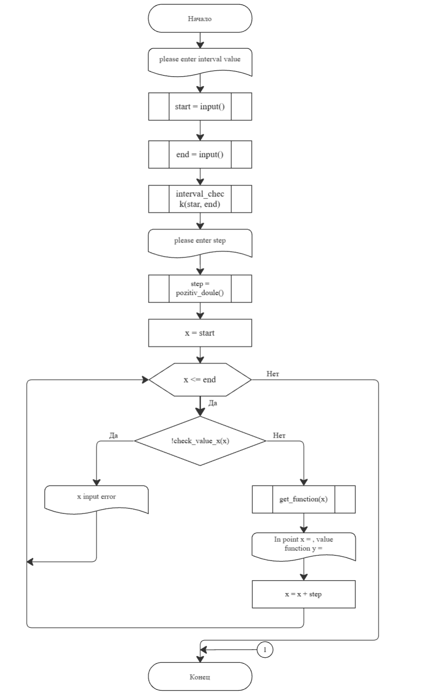

Рисунок  – Блок-схема основного алгоритма

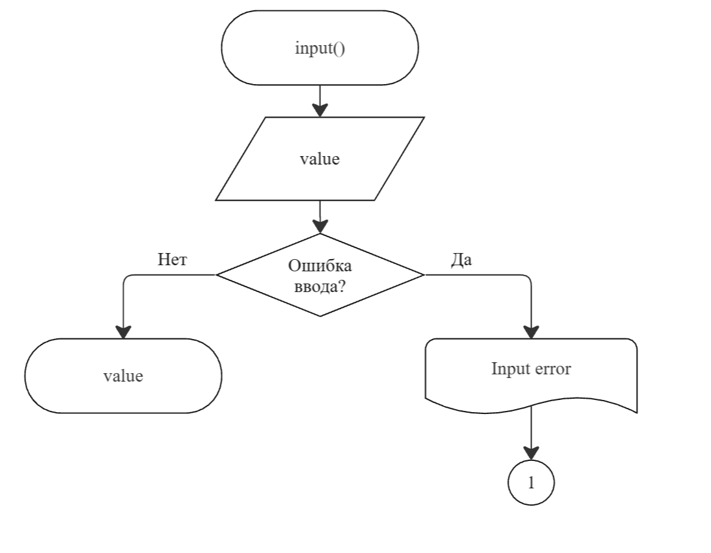

Рисунок  – Блок-схема функции input

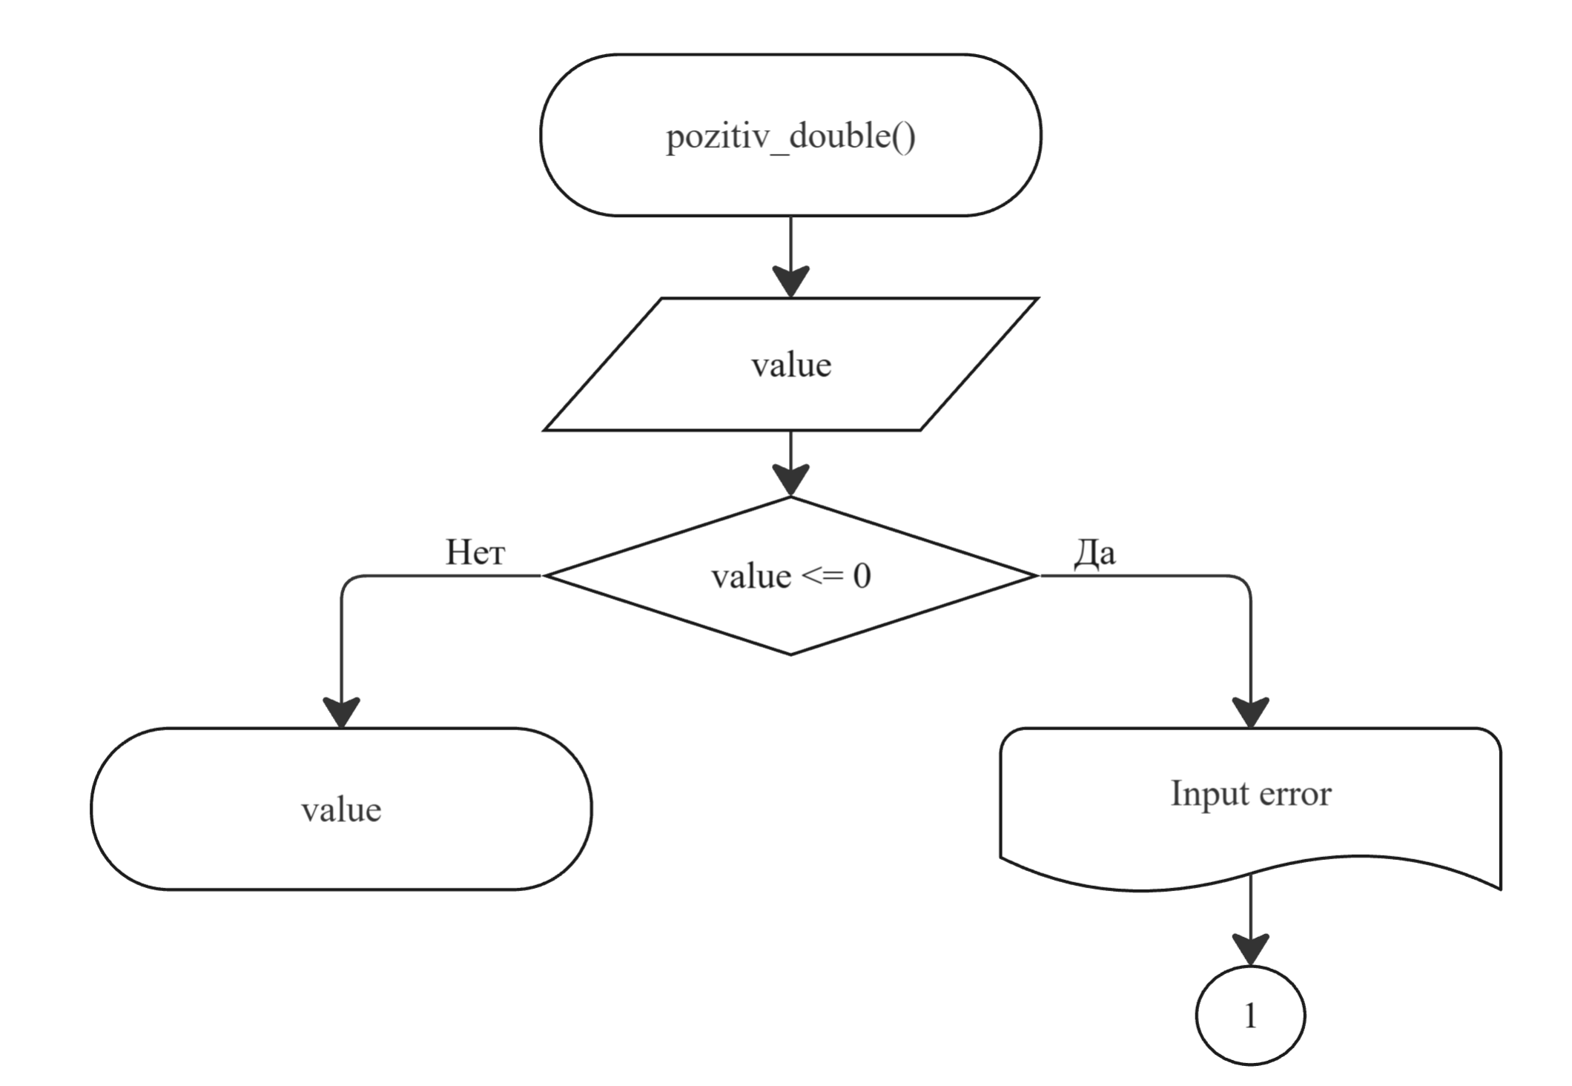

Рисунок  – Блок-схема функции pozitiv_double

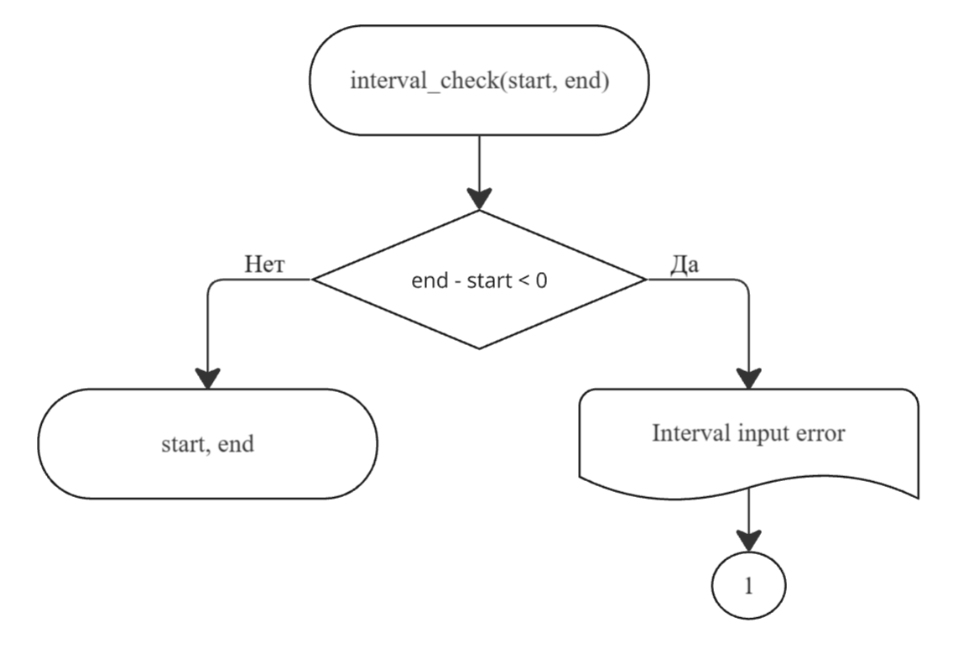

Рисунок  – Блок-схема функции interval_check

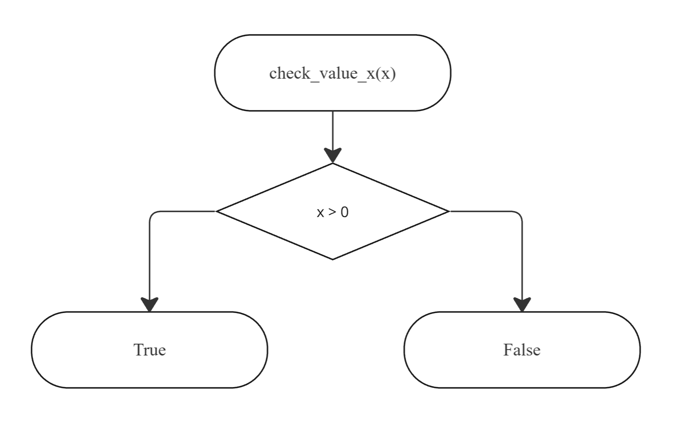

Рисунок 5 – Блок-схема функции check_value_x(x)

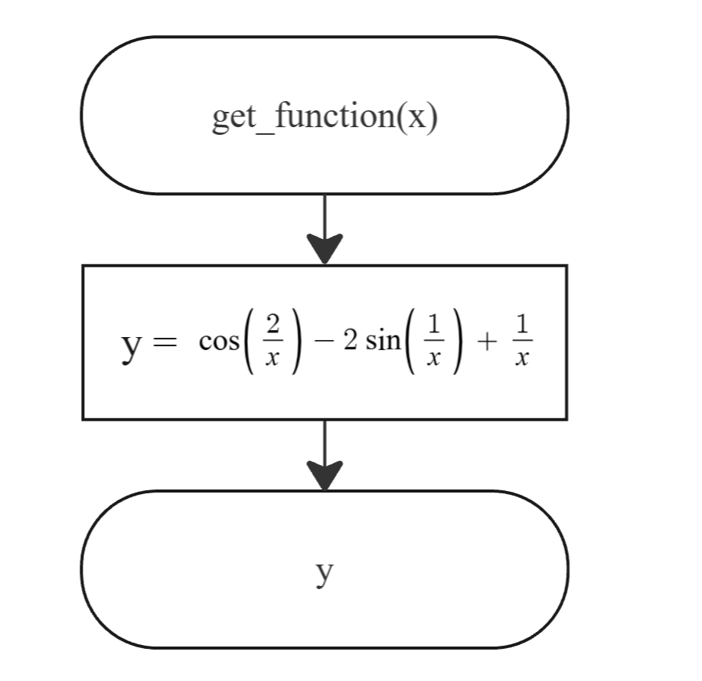

Рисунок  – Блок-схема функции get_function(x)

1.3 Текст программы на языке С

#include <stdio.h>

#include <math.h>

#include <stdlib.h>

#include <stdbool.h>

#include <errno.h>

#include <float.h>

/**

* @brief получает на вход значение

* @return возвращает полученное значение, в противном случае ошибку

*/

double input(void);

/**

* @brief проверяет заданное число на положительность

* @return возвращает проверенное число, в ином случаешь завершает программу и пишет ошибку

*/

double pozitiv_double(void);

/**

* @brief проверяет корретность заданного интервала

* @param start начальное значение заданного интервала

* @param end конечное значение заданного интервала

* @return в случае некорректно заданного интервала, возвращает ошибку

*/

void interval_check(const double start, const double end);

/**

* @brief проверяет значение заданного параметра x

* @param x значение параметра х

* @return возвращает True, если все введенно корректно, в противном случае вернет False

*/

bool check_value_x(const double x);

/**

* @brief рассчитывает значение заданной фукнции

* @param x значение переменной x

* @return рассчитанное значение функции

*/

double get_function(const double x);

/**

* @brief точка входа в программу

* @return 0 в случае успеха

*/

int main(void)

{

printf("please enter interval value\n");

const double start = input();

const double end = input();

interval_check(start, end);

printf("please enter step\n");

const double step = pozitiv_double();

for (double x = start; x <= end + DBL_EPSILON; x += step)

{

if (!check_value_x(x))

{

puts("x input error");

}

else {

printf("In point x = %.3lf, value function y = %.3lf\n", x, get_function(x));

}

}

return 0;

}

double input(void)

{

double value = 0.0;

int result = scanf("%lf", &value);

if (result != 1)

{

errno = EIO;

perror("Input error value\n");

exit(EXIT_FAILURE);

}

return value;

}

double pozitiv_double(void)

{

double value = input();

if (value < DBL_EPSILON)

{

errno = EIO;

perror("Input error\n");

exit(EXIT_FAILURE);

}

return value;

}

void interval_check(const double start, const double end)

{

if (end - start < DBL_EPSILON)

{

errno = EIO;

perror("Interval input error\n");

exit(EXIT_FAILURE);

}

}

void step_check(const double step)

{

if (step <= DBL_EPSILON)

{

errno = EIO;

perror("Step input error\n");

exit(EXIT_FAILURE);

}

}

bool check_value_x(const double x)

{

return x > DBL_EPSILON;

}

double get_function(const double x)

{

return cos(2 / x) - 2 * sin(1 / x) + 1 / x;

}

1.4 Результат выполнения программы

Результаты выполнения программы представлены ниже (Рисунок 7, Рисунок 8, Рисунок 9, Рисунок 10, Рисунок 11, Рисунок 12).

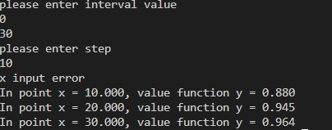

Рисунок  – Первый результат выполнения программы

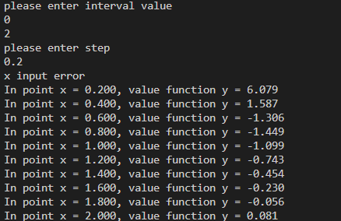

Рисунок  – Второй результат выполнения программы

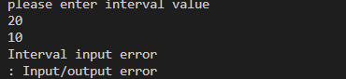

Рисунок  – Проверка функции interval_check

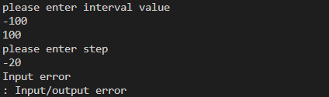

Рисунок  – Проверка функции pozitiv_double

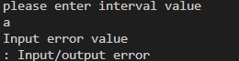

Рисунок  – Проверка функции input

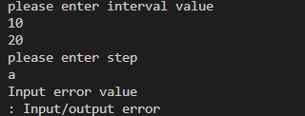

Рисунок  – Проверка функции input, если step нечисловое значени

1.5 Выполнение тестовых примеров

В программе MS Excel были выполнены тестовые примеры (Рисунок 13, Рисунок 14).

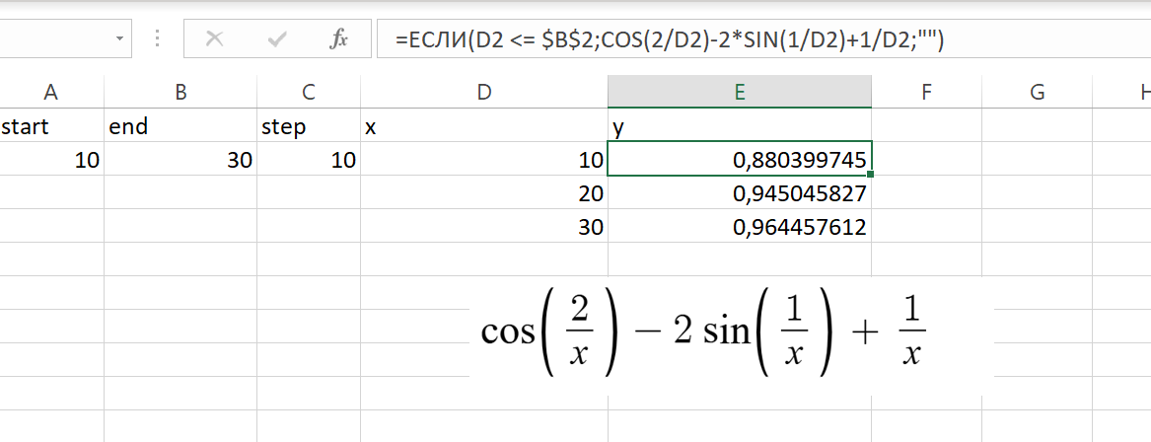

Рисунок  – Результат выполнения первого тестового примера

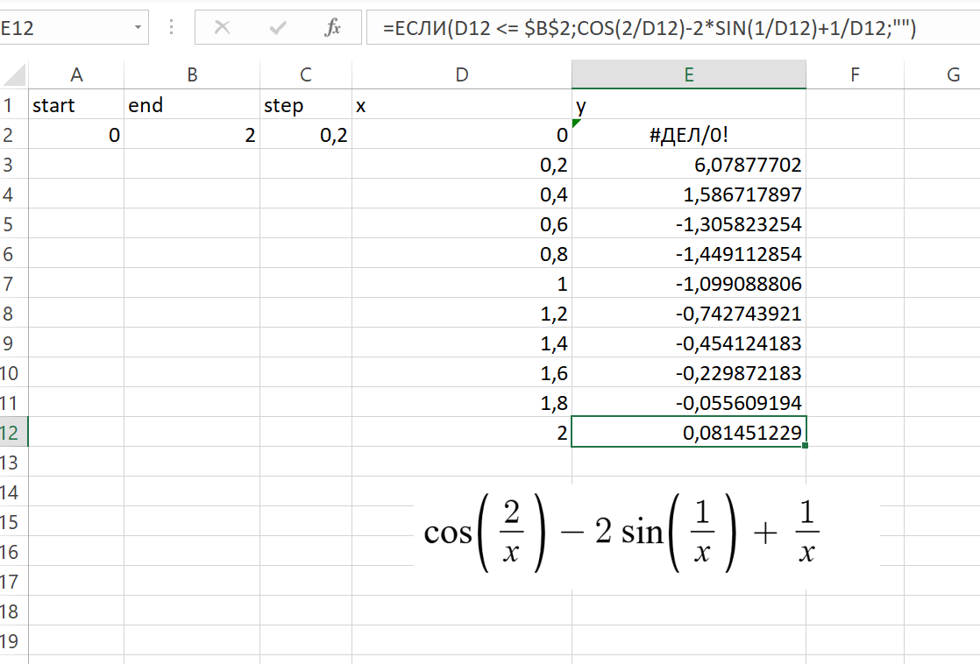

Рисунок  – Результат выполнения второго тестового примера

1.6 Отметка о выполнение задания

Отметка о выполнение задания в GitHub

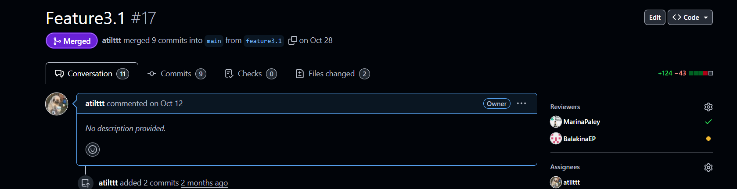

Рисунок  – Отметка о выполнение задания

1. ЗАДАНИ 3.2

2.1 Формулировка задания

Составьте две программы (Таблица 2):

1. вычислить сумму первых *n* членов последовательности (*k* = 1, 2, 3 ..., *n*).
2. вычислить сумму всех членов последовательности, не меньших заданного числа *e*.

Помните о проверке пользовательского ввода. Все результаты вывести на экран. Отчёт дополнить блок-схемой. При вычислении факториалов рекомендуется отказаться от использования рекурсивных методов.

Таблица – Исходные данные

|  |  |
| --- | --- |
| **Вариант** | **Ряд** |
| **5** |  |

2.2 Блок-схема алгоритма

Блок-схема основного алгоритма представлена ниже (Рисунок 16). Блок-схемы функций расчета (Рисунок 17, Рисунок 18, Рисунок 19, Рисунок 20, Рисунок 21).

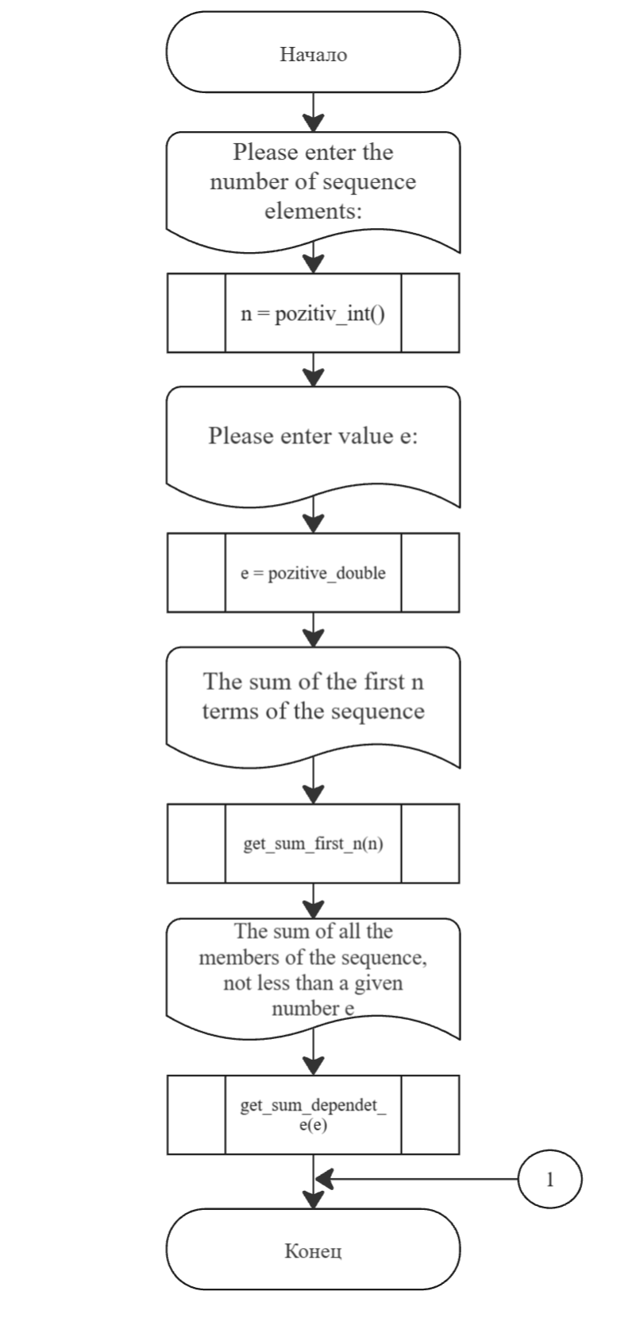

Рисунок  – Блок-схема основного алгоритма

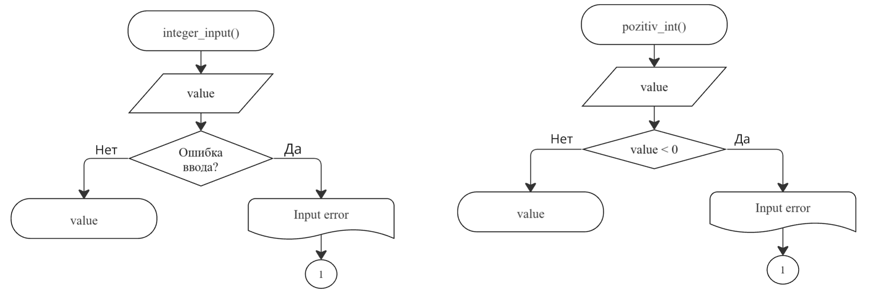

Рисунок  – Блок-схемы функций integer_input и pozitiv_int

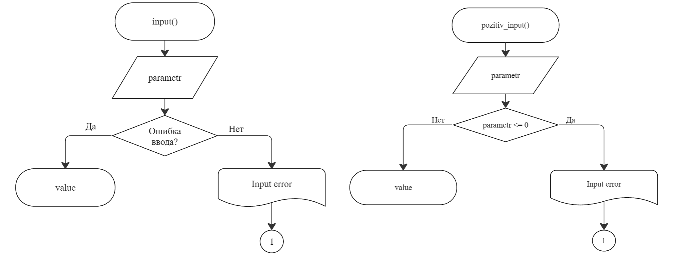

Рисунок  – Блок-схемы функций pozitiv_input и input

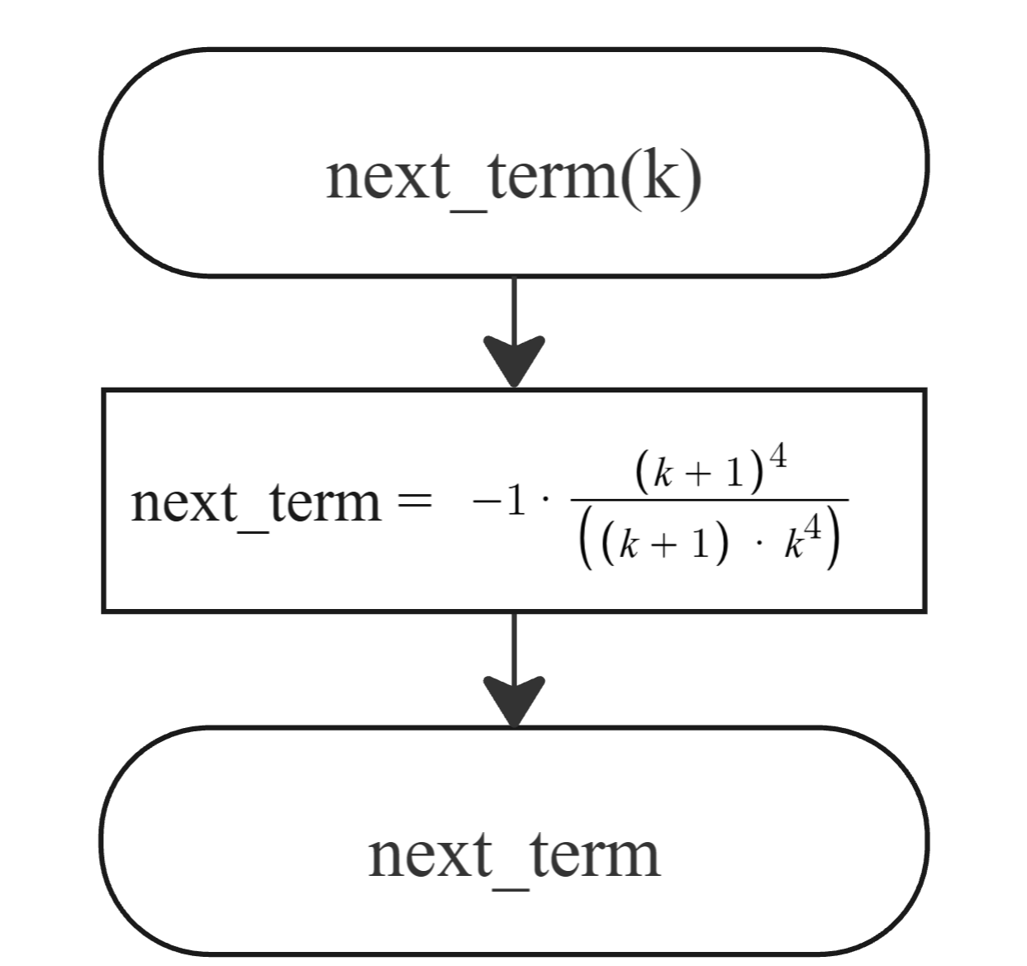

Рисунок  – Блок-схема функции next_term(k)

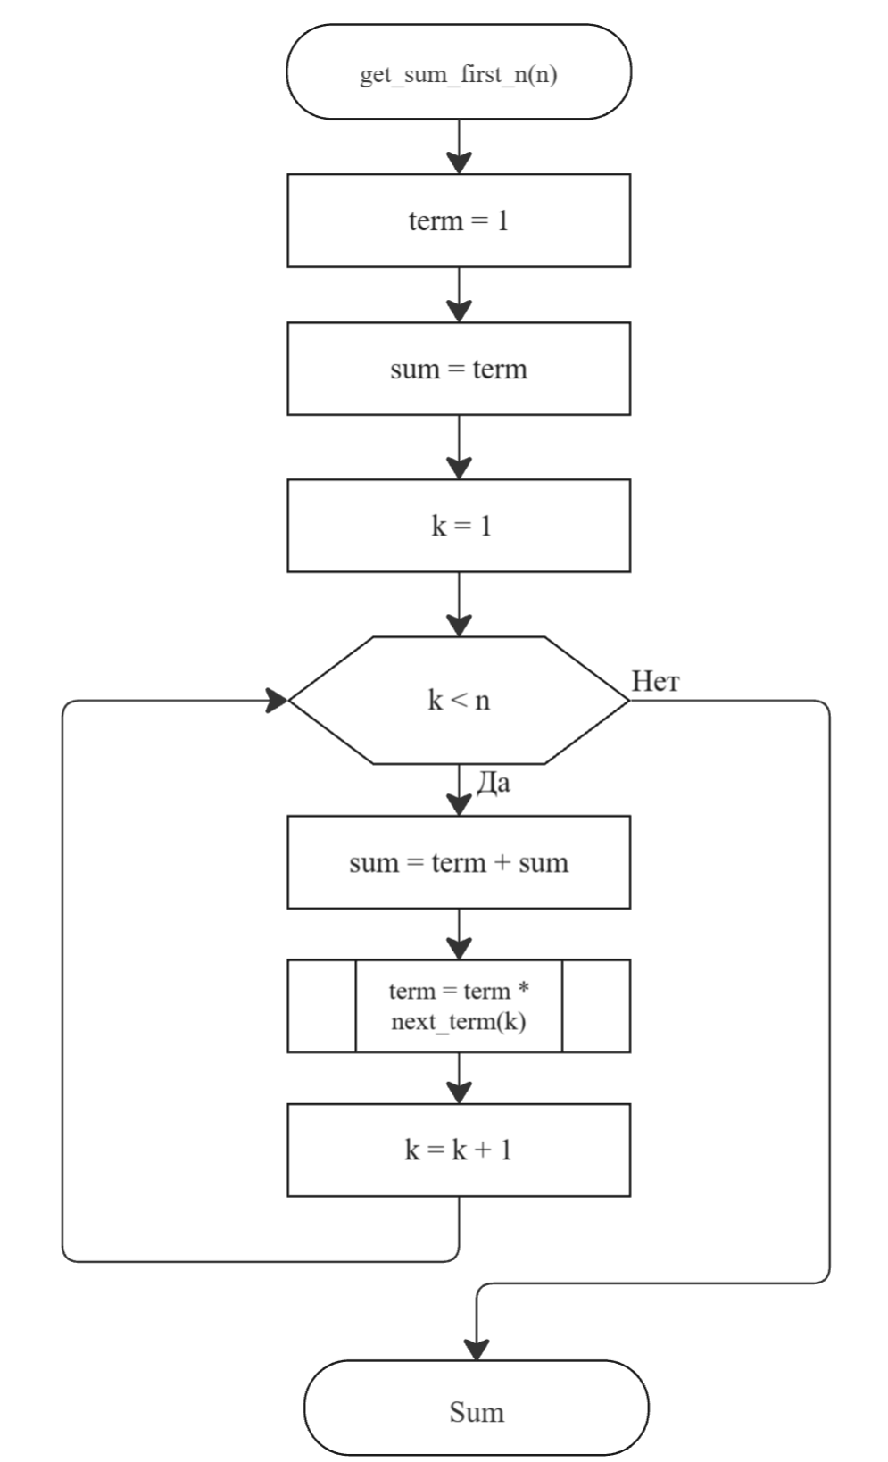

Рисунок  – Блок-схема функции get_sum_first_n(n)

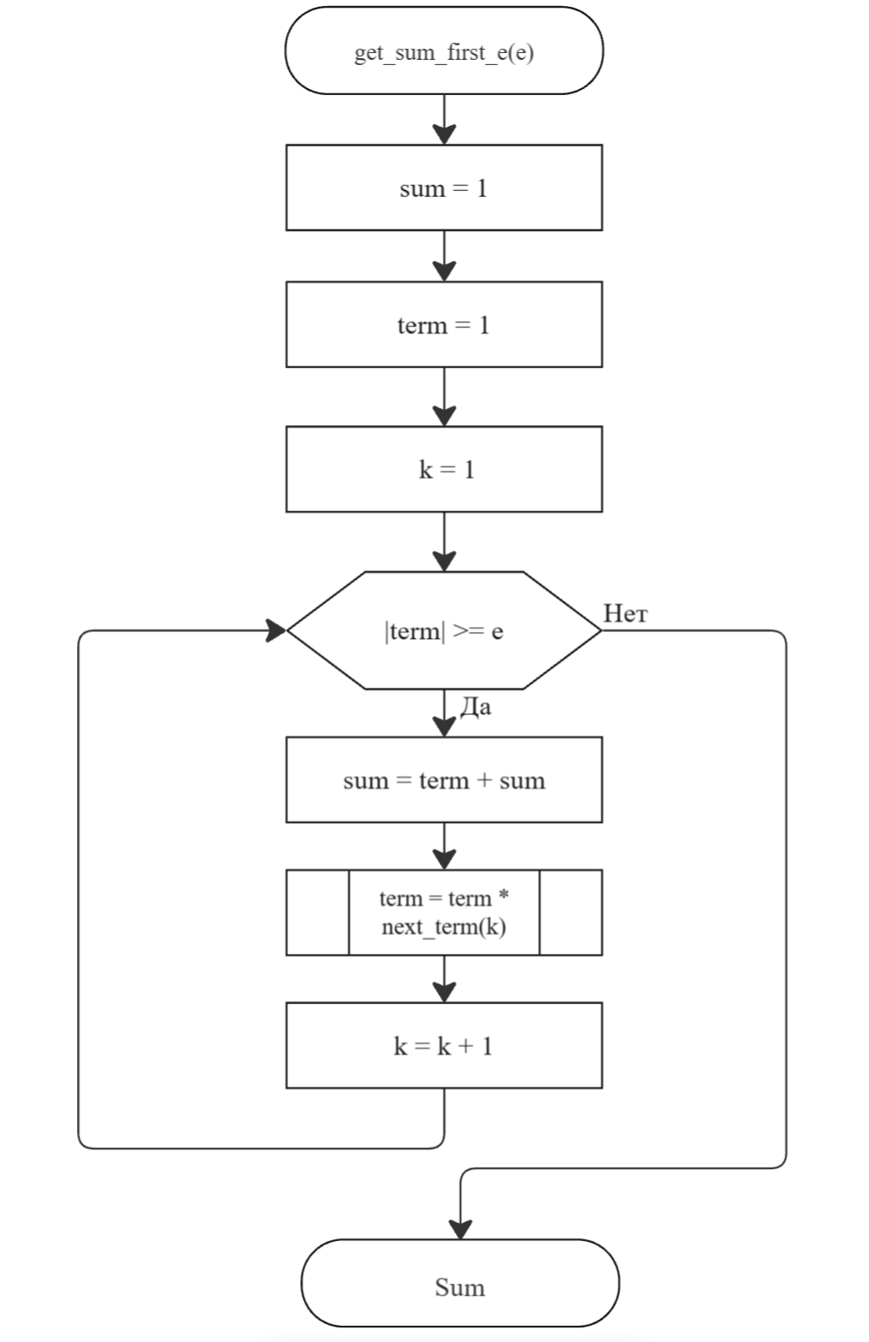

Рисунок  – Блок-схема функции get_sum_dependet_e(e)

2.3 Текст программы на языке С

#include <stdio.h>

#include <math.h>

#include <errno.h>

#include <stdlib.h>

#include <float.h>

/**

* @brief получает на вход число из потока ввода

* @return возвращает проверенное число, в противном случае ошибку

*/

double input(void);

/**

* @brief получает на вход число из потока ввода

* @return возвращает провернное число, в противном случае ошибку

*/

int integer_input(void);

/**

* @brief проверяет заданное число на положительность

* @return возвращает проверенное число, в ином случае завершает программу и пишет ошибку

*/

int positive_int(void);

/**

* @brief проверяет заданное число на положительность

* @return возвращает проверенное число, в ином случае завершает программу и пишет ошибку

*/

double pozitive_double(void);

/**

* @brief вычисляет следующий член последовательности при помощи рекуррентного выражения

* @param k текущий индекс последовательности

* @return значение следующего члена последовательности

*/

double next_term(const int k);

/**

* @brief рассчитывает значение суммы первых n-членов последовательности

* @param n кол-во элементов последовательности

* @return рассчитанное значение суммы

*/

double get_sum_first_n(const int n);

/**

* @brief рассчитывает значение суммы всех членов последовательности, не меньше заданного числа е

* @param n кол-во элементов последовательности

* @param e значение заданного числа е

* @return рассчитанное значение суммы

*/

double get_sum_dependet_e(const double e);

/**

* @brief точка входа в программу

* @return 0 в случае успеха

*/

int main(void)

{

printf("Please enter the number of sequence elements:\n");

const int n = positive_int();

printf("Please enter value e:\n");

const double e = pozitive_double();

printf("The sum of the first n terms of the sequence = %.3lf\n", get_sum_first_n(n));

printf("The sum of all the members of the sequence, not less than a given number e = %.3lf\n", get_sum_dependet_e(e));

return 0;

}

int integer_input(void)

{

int value = 0;

int result = scanf("%d", &value);

if (result != 1) {

errno = EIO;

perror("Input error");

exit(EXIT_FAILURE);

}

return value;

}

int positive_int(void)

{

int value = integer_input();

if (value < 0)

{

errno = EIO;

perror("Impossible value for n");

exit(EXIT_FAILURE);

}

return value;

}

double input(void)

{

double parameter = 0.0;

int outcome = scanf("%lf", &parameter);

if (outcome != 1) {

errno = EIO;

perror("Input error\n");

exit(EXIT_FAILURE);

}

return parameter;

}

double pozitiv_double(void)

{

double parameter = input();

if (parameter <= DBL_EPSILON)

{

errno = EIO;

perror("Input error\n");

exit(EXIT_FAILURE);

}

return parameter;

}

double next_term(const int k) {

return -1 * (pow(k, 4) / k);

}

double get_sum_first_n(const int n)

{

double term = 1.0;

double sum = term; // Начальный член a_1 = 1^4 / 1!

for (int k = 1; k < n; ++k) {

term *= next_term(k);

sum += term;

}

return sum;

}

double get_sum_dependet_e(const double e)

{

double sum = 1.0;

double term = 1.0; // Начальный член a_1 = 1^4 / 1!

int k = 1;

while (fabs(term) >= e + DBL_EPSILON)

{

sum += term;

term *= next_term(k);

k++;

}

return sum;

}

2.4 Результат выполнения программы

Результат выполнения программы представлен ниже (Рисунок 22, Рисунок 23, Рисунок 24, Рисунок 25, Рисунок 26, Рисунок 27)

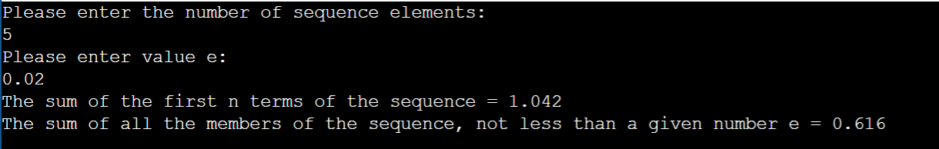

Рисунок  – Первый результат выполнения программы

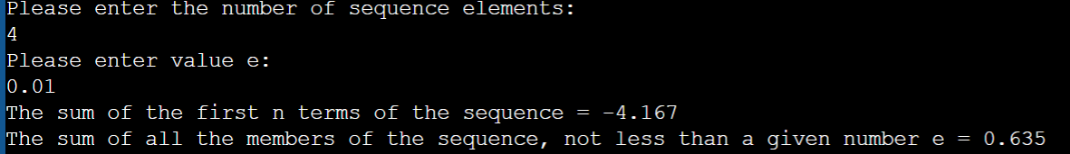

Рисунок  – Второй результат выполнения программы

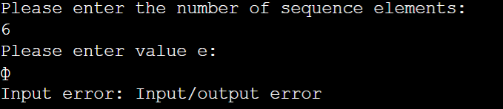

Рисунок  – Проверка функции input()

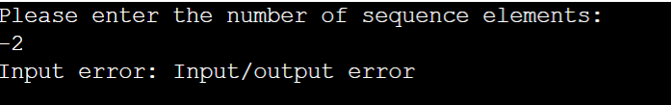

Рисунок  – Проверка функции pozitiv_int

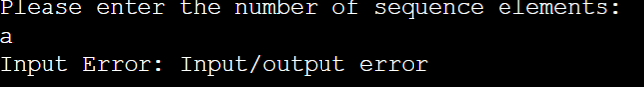

Рисунок  – Проверка функции integer_input()

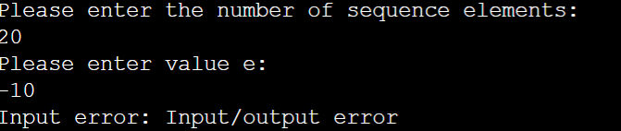

Рисунок  – Проверка функции pozitiv_double()

2.5 Выполнение тестовых примеров

В программе MS Excel были выполнены тестовые примеры. Результат их выполнения представлен ниже (Рисунок 28, Рисунок 29).

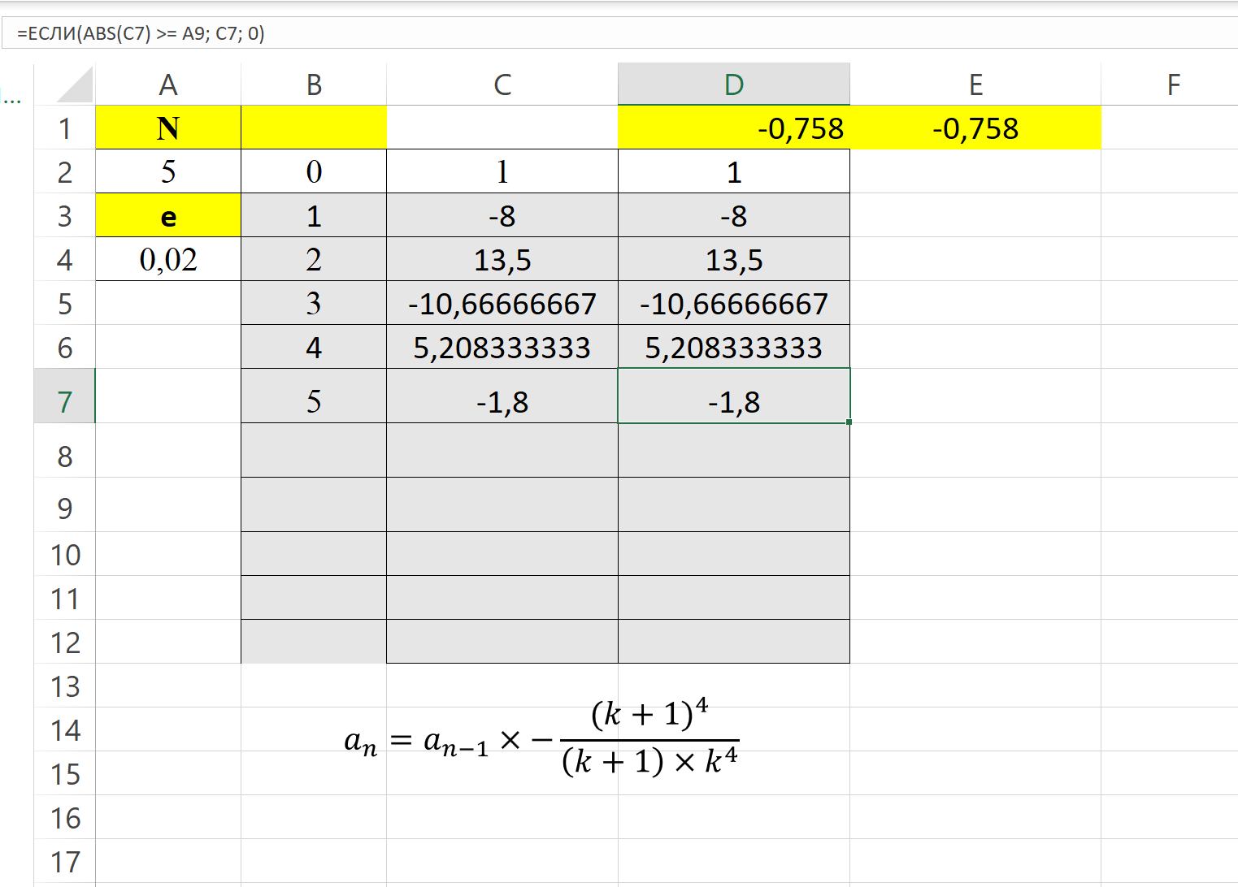

Рисунок  – Выполнение первого тестового примера

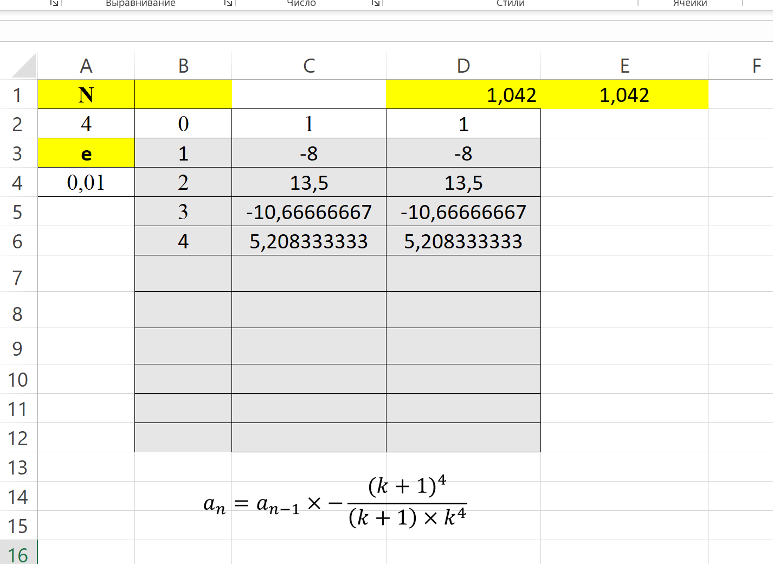

Рисунок  – Выполнение 2-ого тестового примера

2.6 Отметка о выполнение задания

Отметка о выполнение задания в GitHub (Рисунок 30).

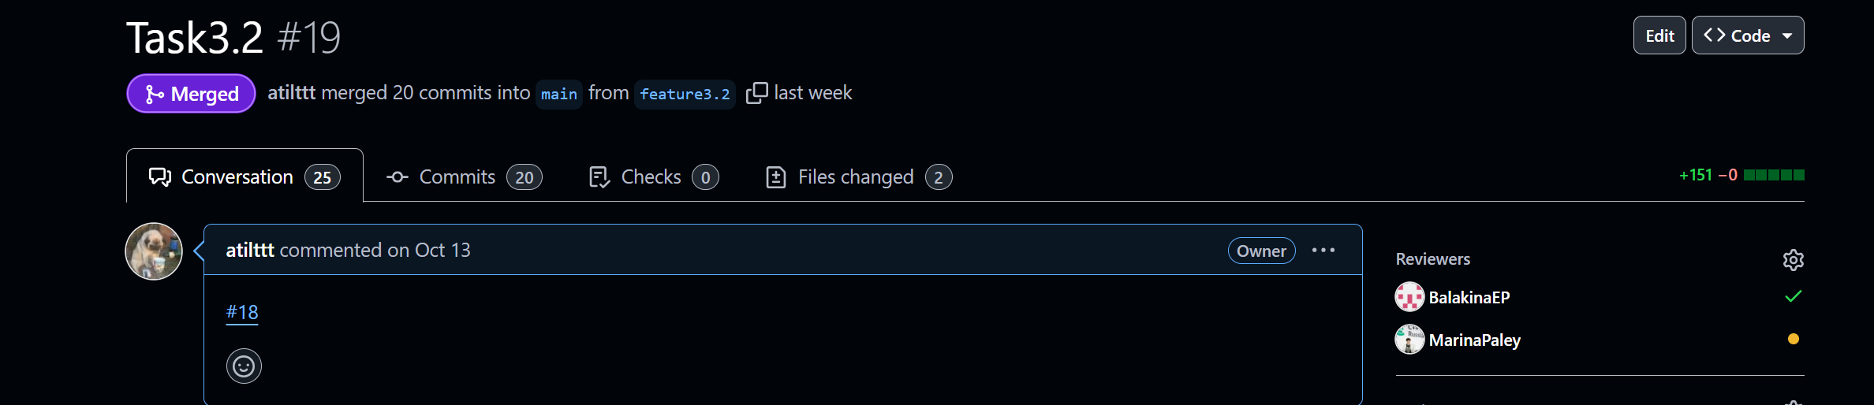

Рисунок  – Отметка о выполнение задания

1. ЗАДАНИЕ 3.3

3.1 Формулировка задания

Протабулировать заданную функцию и сумму функционального ряда разложения этой функции на интервале [*a,b*] и с шагом *h* (шаг и интервал задается в константах). Функциональный ряд вычисляется по соответствующей рекуррентной формуле с заданной точностью *ɛ*. В результате показать три столбца: значение аргумента, значение функции в данной точке и значение суммы ряда, вычисленное с заданной точностью в данной точке. Два последних столбца должны иметь близкие результаты. (Таблица 3).

Таблица  – Исходные данные

|  |  |  |  |  |
| --- | --- | --- | --- | --- |
| **Вариант** | **Функция y** | **Сумма** | **Интервал** | **ɛ** |
| 5 |  |  |  | **30-5** |

3.2 Блок-схема основного алгоритма

Блок-схема основного алгоритма представлена ниже (Рисунок 31). Блок-схемы функций расчета (Рисунок 32, Рисунок 33, Рисунок 34, Рисунок 35, Рисунок 36, Рисунок 37).

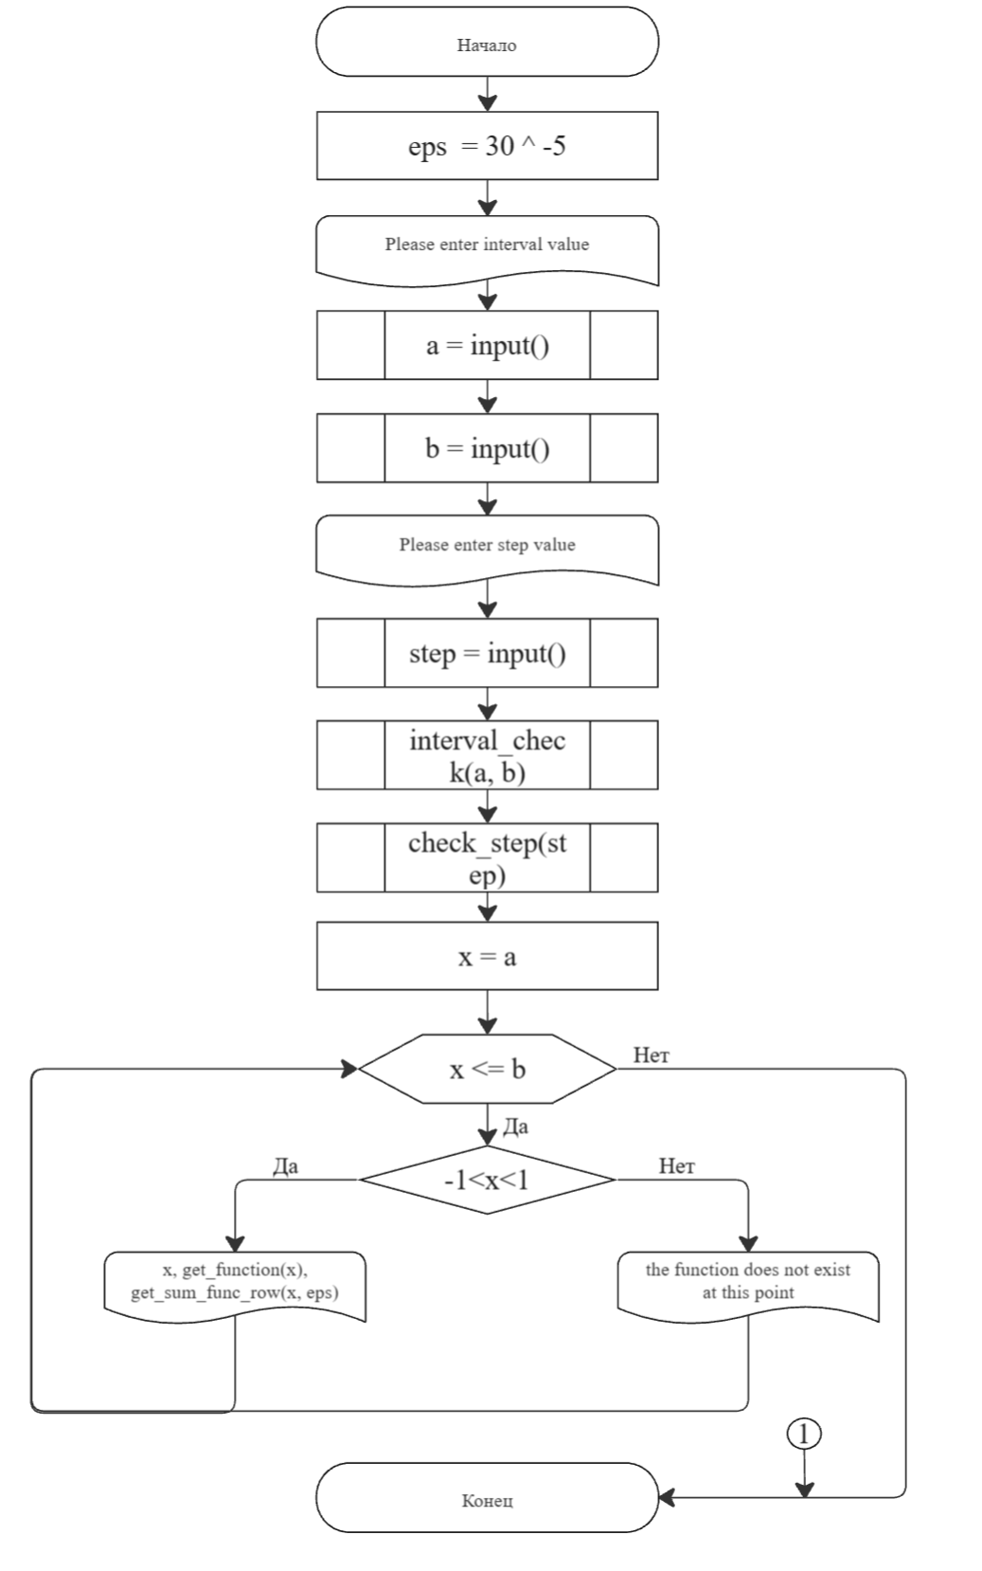

Рисунок  – Блок-схема основного алгоритма

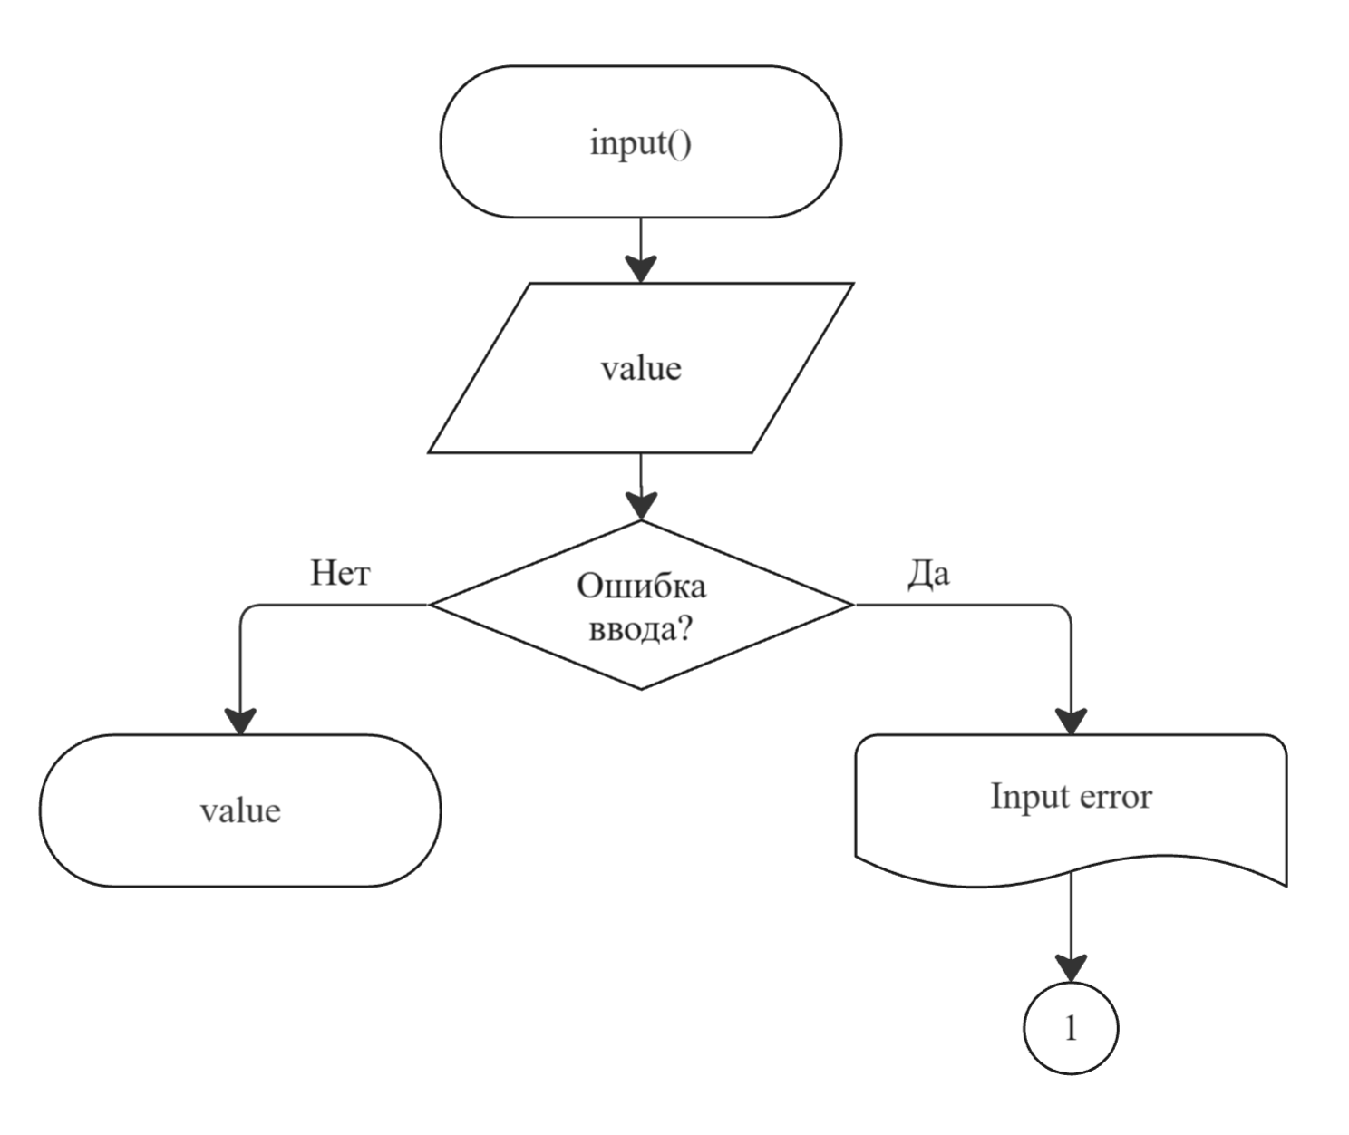

Рисунок – Блок-схема функции input()

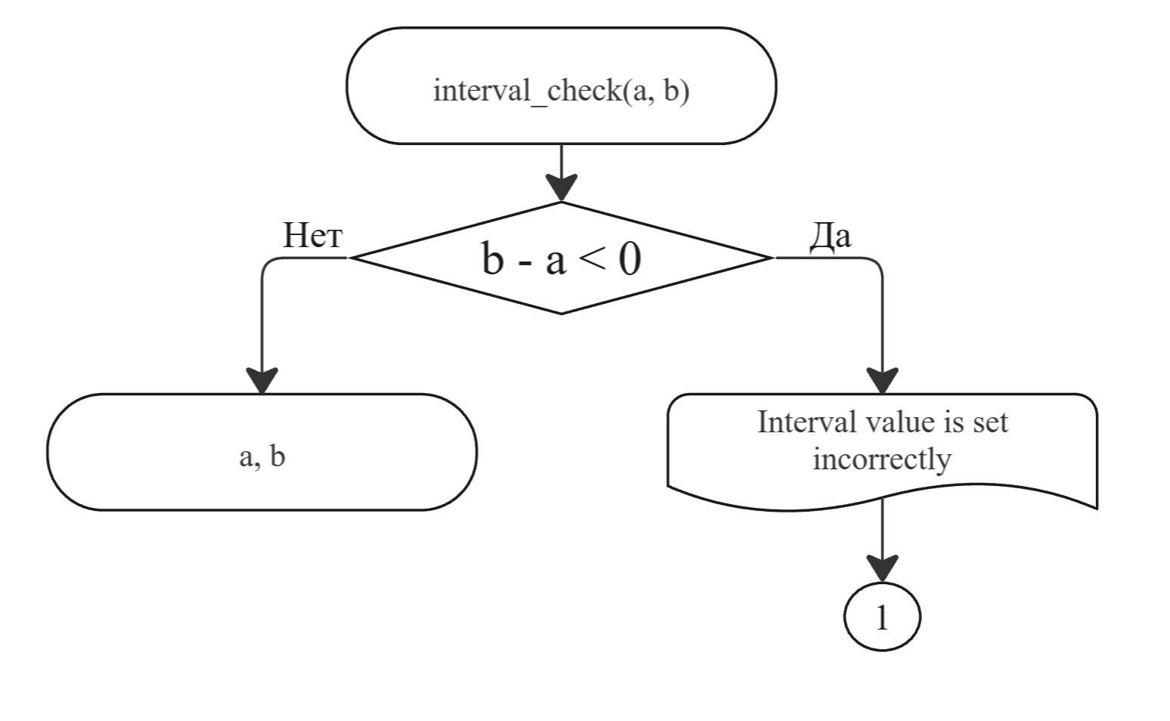

Рисунок 33 – Блок-схема функции interval_check(a, b)

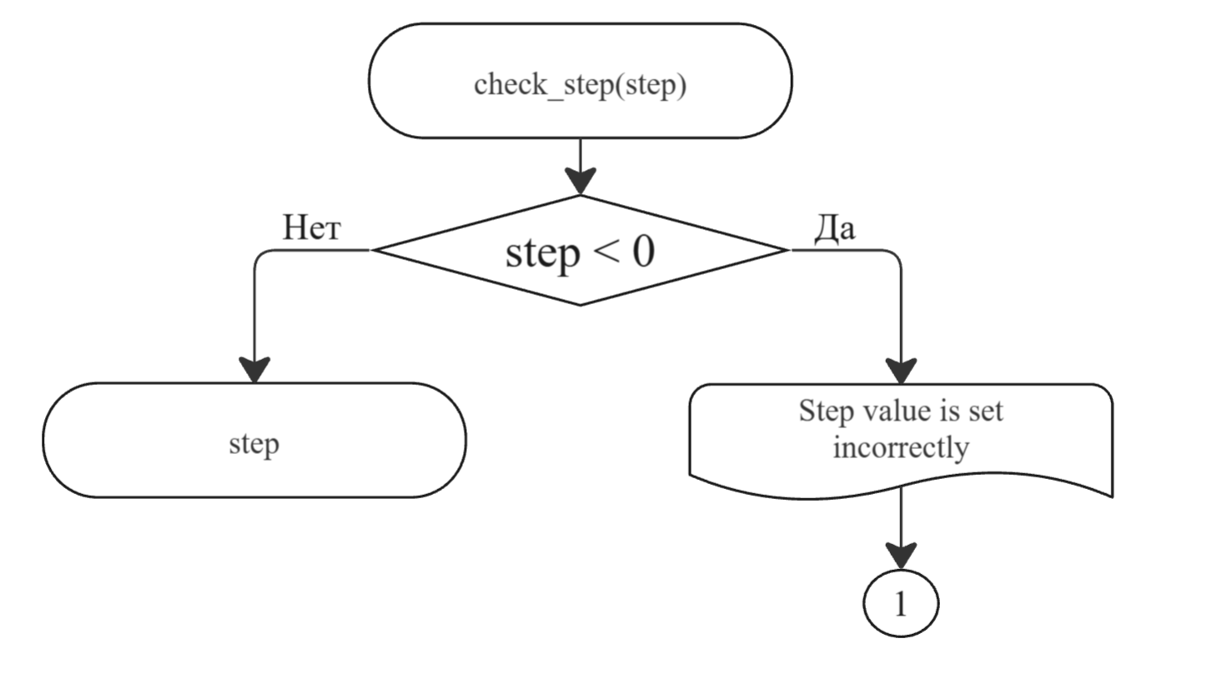

Рисунок  – Блок-схема функции check_step(step)

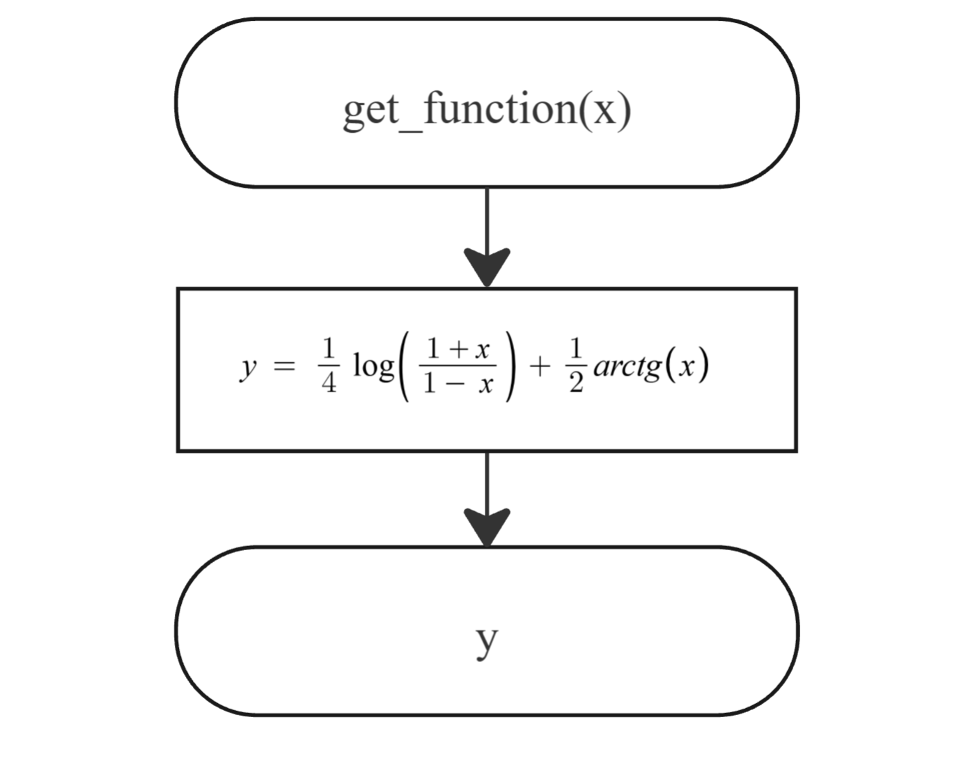

Рисунок  – Блок-схема функции get_function(x)

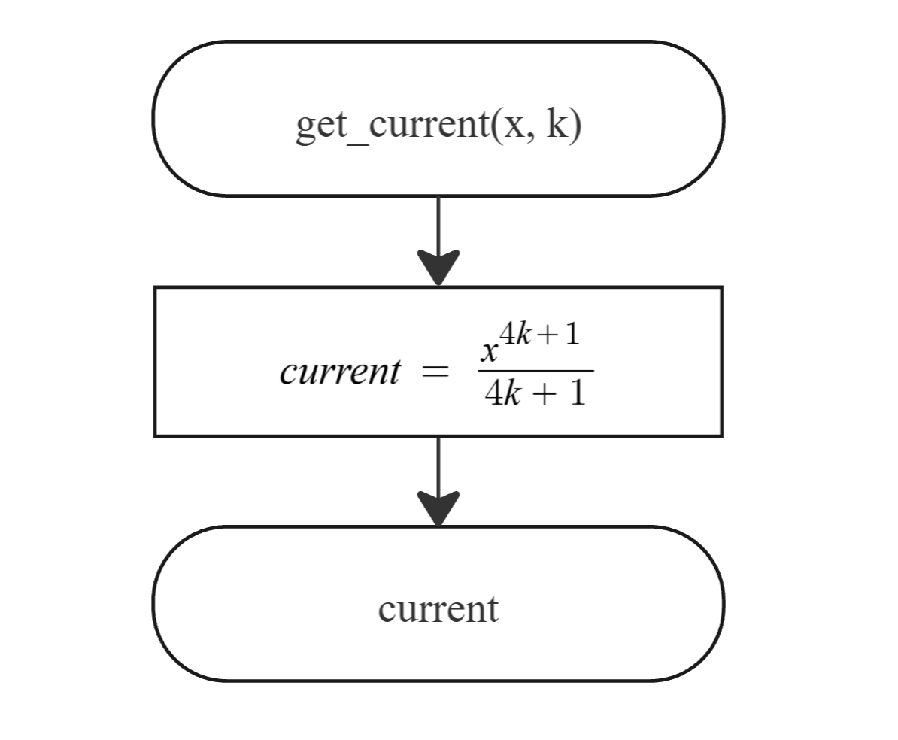

Рисунок  – Блок-схема функции get_current(x, k)

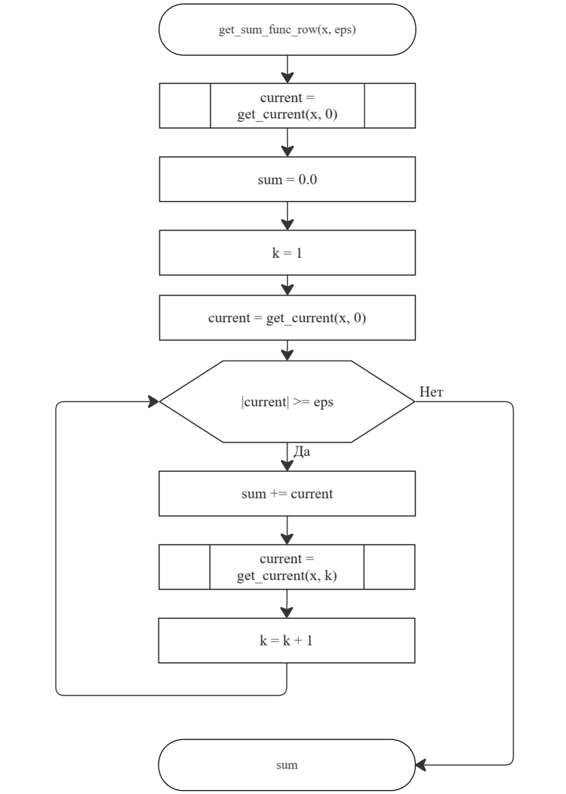

Рисунок  – Блок-схема функции get_sum_func_row(x, eps)

3.3 Код программы на языке С

#include <stdio.h>

#include <math.h>

#include <errno.h>

#include <stdlib.h>

#include <float.h>

/**

* @brief получает на вход число из потока ввода

* @return возвращает полученное число, иначе вернет ошибку

*/

double input(void);

/**

* @brief функция, проверяющая заданный интервал

* @param a начальная точка заданного интервала

* @param b конечная точка заданного интервала

* @return возвращает ошибку в случае, если интервал был задан неверно

*/

void interval_check(const double a, const double b);

/**

* @brief функция, проверяющая заданный шаг

* @param step значение заданного шага

* @return возвращает ошибку в случае, если шаг был задан неверно

*/

void check_step(const double step);

/**

* @brief рассчитывает значение функции в заданной точке

* @param x значение аргумента

* @return рассчитанное значение функции

*/

double get_function(const double x);

/**

* @brief рассчитывает рекуррентное выражение

* @param x значение аргумента

* @param k значение индекса элемента

* @return рассчитанное рекуррентное значение

*/

double get_current(const double x, const int k);

/**

* @brief рассчитывает сумму функционального ряда

* @param a начальная точка интервала

* @param b конечная точка интервала

* @param eps заданная точность

* @return рассчитанное значение суммы функционального ряда

*/

double get_sum_func_row(const double x, const double eps);

/**

* @brief точка входа в программу

* @return 0 в случае успеха

*/

int main(void)

{

const double eps = pow(30, -5);

printf("Please enter interval value\n");

const double a = input();

const double b = input();

printf("Please enter step value\n");

const double step = input();

interval_check(a, b);

check_step(step);

for (double x = a; x <= b + DBL_EPSILON; x += step)

{

if (x > -1 - DBL_EPSILON && x < 1 + DBL_EPSILON) { //изменение ООФ//

printf("the function does not exist at this point\n");

}else {

printf("\nx = %.2f\t\tf(x) = %.6f\t\tS(x) = %.6f\n", x, get_function(x), get_sum_func_row(x, eps));

}

}

return 0;

}

double input(void)

{

double value = 0.0;

int result = scanf("%lf", &value);

if (result != 1)

{

errno = EIO;

perror("Input error\n");

exit(EXIT_FAILURE);

}

return value;

}

void interval_check(const double a, const double b)

{

if (b - a < DBL_EPSILON)

{

errno = EINVAL;

perror("Interval value is set incorrectly\n");

exit(EXIT_FAILURE);

}

}

void check_step(const double step)

{

if (step <= DBL_EPSILON)

{

errno = EINVAL;

perror("Step value is set incorrectly\n");

exit(EXIT_FAILURE);

}

}

double get_function(const double x)

{

return (1.0 / 4.0) * log((1 + x) / (1 - x)) + (1.0 / 2.0) * atan(x);

}

double get_current(const double x, int k)

{

return pow(x, 4 * k + 1) / (4 * k + 1);

}

double get_sum_func_row(const double x, const double eps)

{

double current = get_current(x, 0); // Начальное значение current

double sum = 0.0;

int k = 1;

while (fabs(current) >= eps)

{

sum += current;

current = get_current(x, k);

k++;

}

return sum;

}

3.4 Результат выполнения программы

Ниже представлены результаты выполнения программы (Рисунок 38, Рисунок 39, Рисунок 40, Рисунок 41, Рисунок 42)

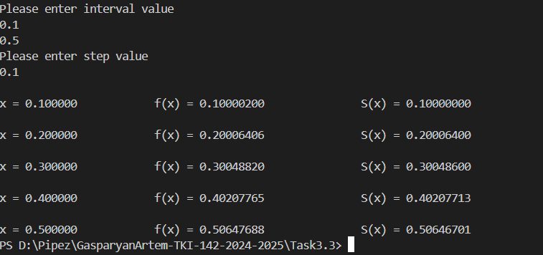

Рисунок  – Первый результат выполнения программы

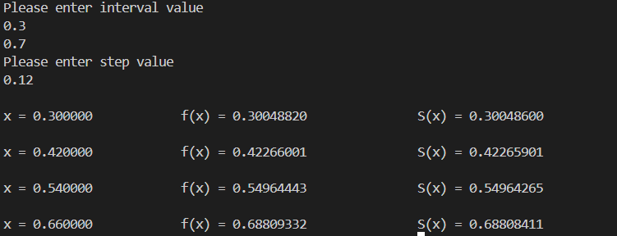

Рисунок  – Второй результат выполнения программы

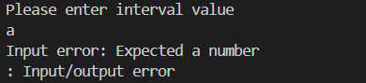

Рисунок  – Проверка функции input()

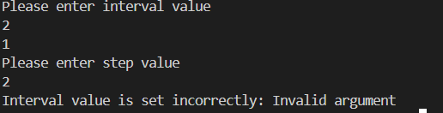

Рисунок  – Проверка функции interval_check(a, b)

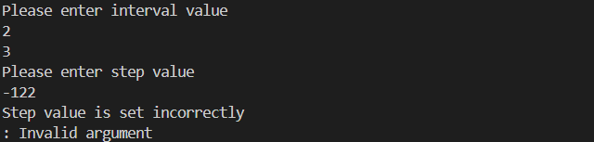

Рисунок  – Проверка функции check_step(step)

3.5 Выполнение тестовых примеров

В программе MS Excel были выполнены тестовые примеры. Результат их выполнения представлен ниже (Рисунок 43, Рисунок 44).

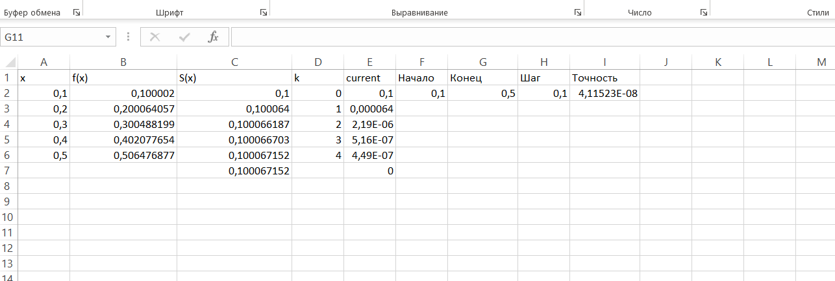

Рисунок  – Выполнение первого тестового примера

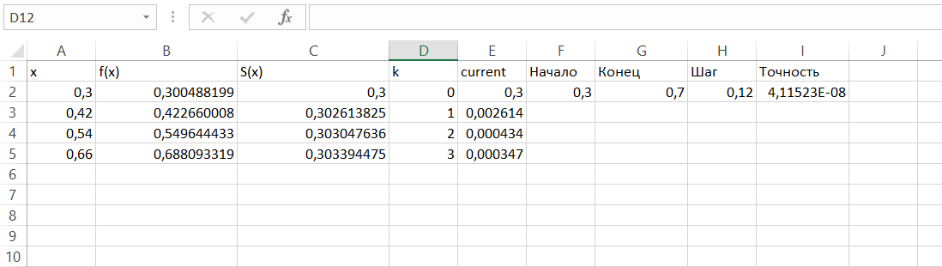

Рисунок  – Выполнение второго тестового примера

3.6 Отметка о выполнение задания

Отметка о выполнение задания в GitHub (Рисунок 45).

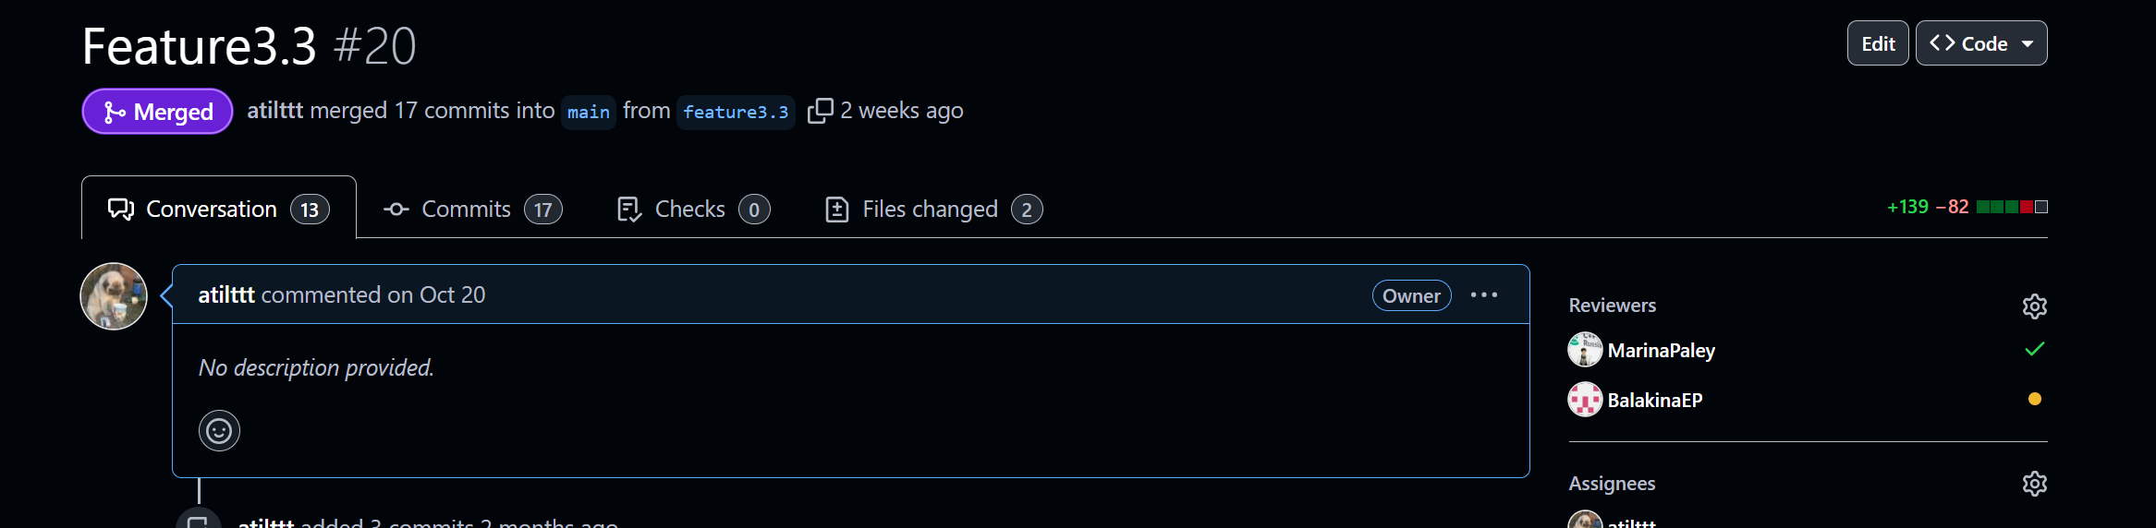

Рисунок  – Отметка о выполнение задания